将 1001 1100 和 1110 0101 相加后，标志寄存器中 CF、PF、AF、ZF、SF、 OF 各为何值？

什么是存储器的物理地址和逻辑地址？在 8086 系统中，如何由逻辑地址计算 物理地址？
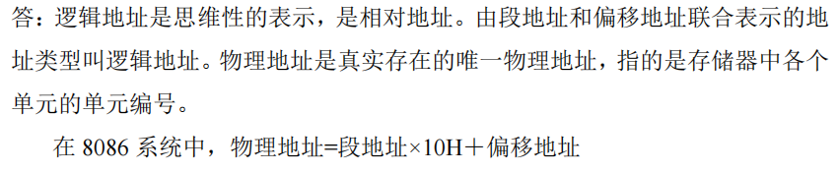

段寄存器 CS=1200H，指令指针寄存器 IP=4000H，此时，指令的物理地址为 多少?指向这一物理地址的 CS 值和 IP 值是唯一的吗?
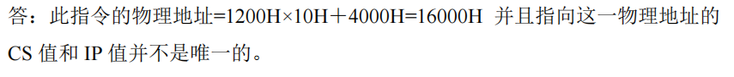

在8086系统中，从物理地址388H开始顺序存放下列3个双字节的数据651AH、 D761H 和 007BH，请问物理地址 388H、389H、38AH、38BH、38CH 和 38DH 6 个单元中分别是什么数据？

假定(DS)=2000H，(ES)=2100H，(SS)=1500H，(SI)=00A0H，(BX)=0100H， (BP)=0010H，数据变量 VAL 的偏移地址为 0050H，请指出下列指令源操作数是 什么寻址方式，其物理地址是多少。

(1) MOV AX，0ABH

(2) MOV AX，[100H]

(3) MOV AX，VAL

(4) MOV BX，[SI]

(5) MOV AL，VAL[BX]

(6) MOV CL，[BX][SI]

(7) MOV VAL[SI]，BX

- MOV [BP][SI]，100
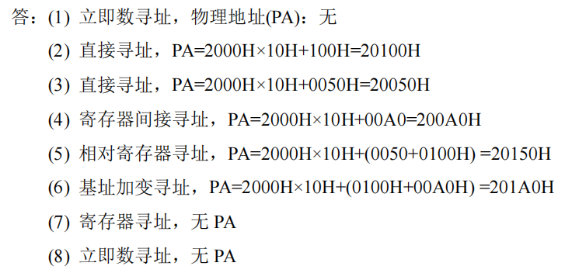

设有关寄存器及存储单元的内容如下: (DS)=2000H，(BX)=0100H，(AX)=1200H，(SI)=0002H，(20100H)=12H， (20101H)=34H，(20102H)=56H，(20103H)=78H，(21200H)=2AH，(21201H)=4CH， (21202H)=0B7H，(21203H)=65H。 试说明下列各条指令单独执行后相关寄存器或存储单元的内容。

(1) MOV AX，1800H

(2) MOV AX，BX

(3) MOV BX，[1200H]

(4) MOV DX，1100[BX]

(5) MOV [BX][SI]，AL

(6) MOV AX，1100［BX］［SI］

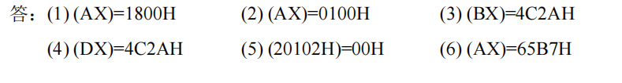
写出实现下列计算的指令序列。(假定 X、Y、Z、W、R 都为字变量。)（仅写出代码段内容）

- Z=W+(Z+X) (2) Z=W-(X+6)-(R+9)
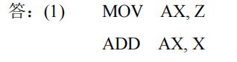
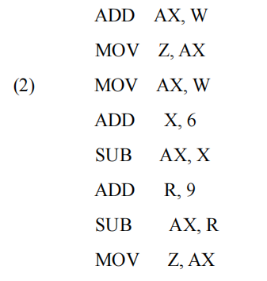

写出实现下列计算的指令序列。(假定 X、Y、Z、W、R 都为字变量。)（仅写出代码段内容）

- Z=(W*X)/(R+6) (2) Z=((W-X)/5*Y)*2
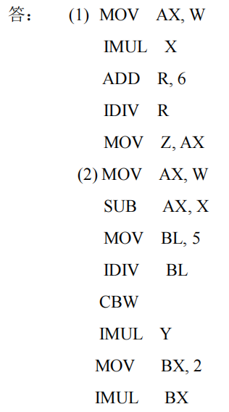
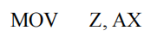

下列语句在存储器中分别为变量分配多少字节空间？画出存储空间的分配图。

VAR1 DB 10，2

VAR2 DW 5 DUP(？)，0

VAR3 DB 'HOW ARE YOU？'，'$'

VAR4 DD -1，1，0

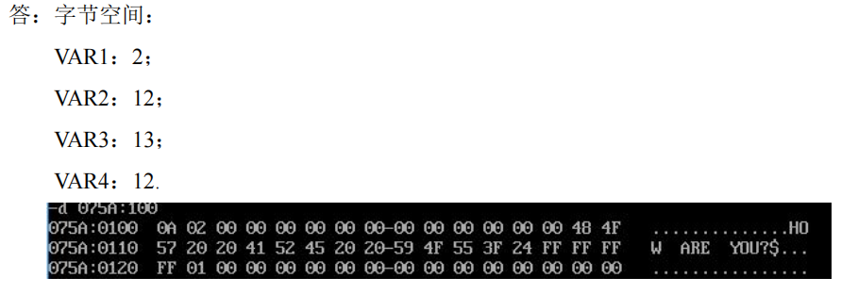

假定(DX)=1100 1001 1011 1001B，CL=3，CF=1，试确定下列各条指令单独 执行后 DX 的值。

(1) SHR DX，1

(2) SHL DL，1

(3) SAL DH，1

(4) SAR DX，CL

(5) ROR DX，CL

(6) ROL DL，CL

(7) RCR DL，1

(8) RCL DX，CL
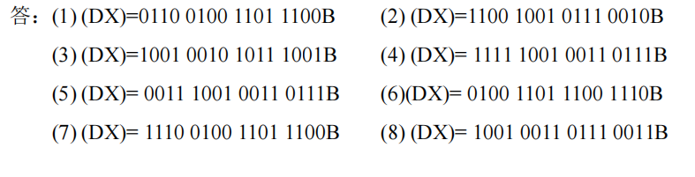

. 已知程序段如下:

MOV AX，1234H

MOV CL，4

ROL AX，CL

DEC AX

MOV CX，4

MUL CX

INT 20H

试问:

(1)每条指令执行后，AX 寄存器的内容是什么？

(2)每条指令执行后，CF、SF 及 ZF 的值分别是什么？

(3)程序运行结束时，AX 及 DX 寄存器的值为多少？

